  - 地 球 的 宇 宙 环 境
一．基础训练题
（一）、选择题
1．下列属于天体的是( )
①哈雷彗星、流星体 ②月球、星云 ③航天飞机、陨石 ④恒星、待发射的航天飞机
A．①③ B．①② C．②④ D．③④
2．下列关于天体、天体系统的叙述，正确的是( )
A．天体形态多种多样，是物质的，是孤立存在的 B．总星系即为宇宙
C．太阳系是比银河系低一级的天体系统 D．只有相邻的天体才可以构成天体系统
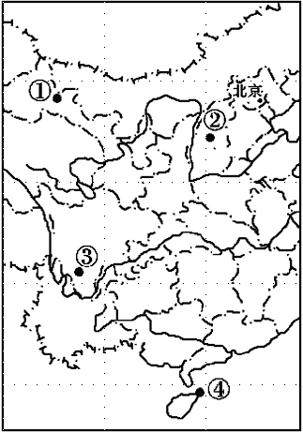
2008年9月25日21时10分许，飞船“神舟七号”在酒泉卫星发射中心由“长征二号F”运载火箭发射升空，结合下图回答3～6题。
3．从发射节省能源角度考虑，最合适的地点是（ ）
A.① B.② C.③ D.④
4．飞船“神舟七号”运行时所在的天体系统不包括( )
A．地月系 B．太阳系 C．银河系 D．河外星系
5．酒泉成为载人航天发射场的有利条件是 ( )
A．海拔高，接近卫星所在的大气层 B．纬度低，接近同步地球轨道
C．气候干旱，晴天多，空气透明度高 D．设备先进，科技力量雄厚
（二）综合题
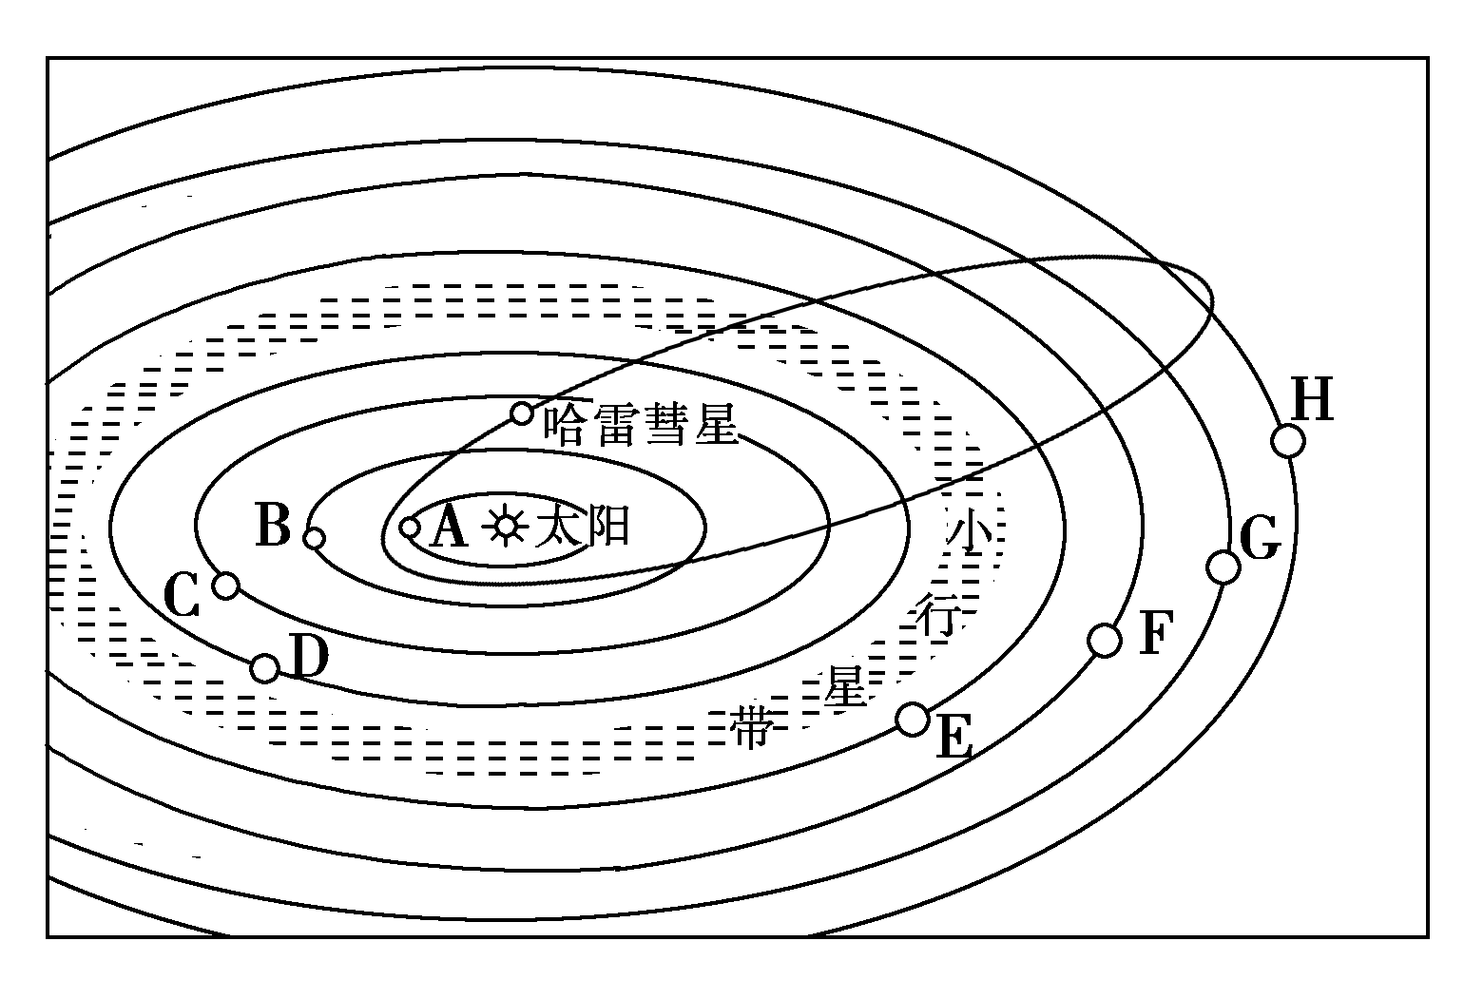
6.读太阳系示意图，回答下列各题。
（1）八大行星中，离太阳最近的是___ ___，
轨道离地球最近的是__ ____。
（2）太阳系中的小行星带位于________轨道
和________轨道之间。
（3）八大行星绕日公转有同向性，即都是自
______向______。请在图中地球的公转
轨道上用箭头表示出来。
（4）图中所示宇宙空间范围内共包括_____级天体系统，其中最高一级天体系统是________，其中心天体是________，此天体成为该天体系统中心的原因是________________。
（5）地球上存在生命物质与其所处的宇宙环境关系密切，此图所反映的有利宇宙环境是什么？

（6）地球上存在生命物质的几个自身条件中，此图反映出来的是什么？

二．能力提高题
（一）选择题
天山网2010年7月19日消息：近日，科学家对“信使号”探测器2009年第三次飞越水星的观测数据进行了分析，最新结果发现水星表面最年轻的火山活动迹象，以及磁场亚暴的最新信息，并且在水星超稀薄外大气层中首次发现电离钙元素。读“太阳系局部图”，M是地球的自然卫星，回答1-3题。
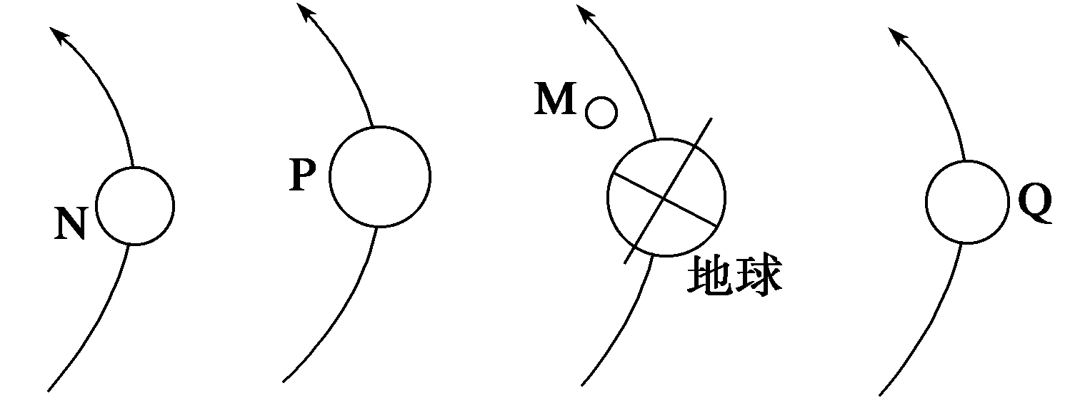
1．美国“信使号”探测器考察的星球是
A．M B．N C．P D．Q
2．与P、Q相比，地球上有利于生命形成的优越条件是
①太阳光照一直比较稳定②表面温度适于生物生存③行星各行其道，互不干扰④有适于生物呼吸的大气氧气
A．①② B．③④ C．①③ D．②④
3．图示时，下列地理现象中可信的是
A．地表夜晚可能观察到P、Q星，且都特别亮
B．地表夜晚可能观察到Q星，但不易看到P星
C．此时南半球各地昼长均可能达到最小值
D．到北冰洋进行科学考察的黄金季节
4. 关于太阳系九大行星的正确叙述是
A、水星距日最近，质量最小 B、地球自转和公转的周期都是最长的
C、木星体积最大 D、 冥王星永远距日最远
地月系是宇宙中最低一级的天体系统，月相的变化规律反映出日、地、月三者之间的位置关系。
5. 地球上看到日全食时，我们看到的月相为
A、满月 B、上弦月 C、新月 D、下弦月
二、综合题
材料1：美国宇航局“朱诺(JUNO)号”木星探测器已于当地时间2011年8月5日12时25分从佛罗里达州卡纳维拉尔角发射升空，踏上远征木星之旅。
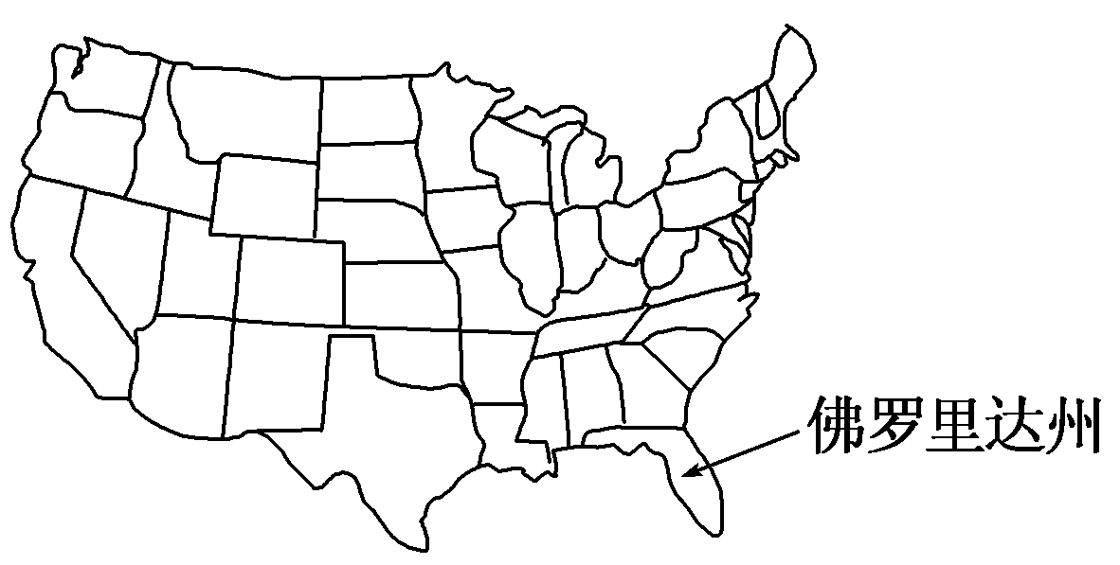
材料2：木星在太阳系的八大行星中体积和质量最大，它有着极其巨大的质量，是其他七大行星总和的2倍还多，是地球的318倍，而体积则是地球的1 316倍。此外，木星还是太阳系中自转最快的行星。木星并不是正球形的，而是两极稍扁、赤道略鼓。木星主要由氢和氦组成。
(1) 为什么水星和金星表面温度很高，而天王星、海王星表面温度很低？ 地球上形成大气层与地球本身的什么条件有关？

(2)与地球相比，木星有哪些条件有利于生物生存？有哪些条件不利于生物生存？

(3)试分析卡纳维纳尔角发射基地的有利条件。

1.1答案
基础题：1-5. B C D D C
6．（1）水星 金星（2）火星 木星（3）西 东（图略）逆时针方向（4）2 太阳系 太阳 质量巨大（5）大小行星各行其道，互不干扰，使地球处于相对安全的宇宙环境中（6）日地距离适中，有适合生物生存的温度条件。
能力题：
1．B 提取文字材料信息，“信使号”探测器考查的星球是水星。根据太阳系八大行星轨道排序“水、金、地、火、木、土、天、海”进行推理，故选B。
2．D 审题眼“地球本身条件”，而不是地球的宇宙环境，①③属于地球的宇宙环境，故选D。
3．B 夜晚只能观察到Q星，白天才能看到P星，除非地球是透明，A错，B对；依据地球的轨道位置可知，此时太阳直射点在南半球，南半球昼长夜短，此时北极出现极夜现象，C错，D错，故选B。
4.C 5.C
6.(1) 主要和它们与太阳的距离有关。水星、金星距太阳近，接收的太阳辐射多，所以温度高；天王星、海王星则距太阳过远，接收的太阳辐射少，所以温度低。
与地球体积和质量适中有关。
(2)有利条件：有安全、稳定的宇宙环境；太阳光照稳定。不利条件：距太阳远，温度较低；缺少水分；缺少供生物呼吸的氧气。
(3)佛罗里达州纬度较低，地球自转线速度较大，有利于航天器发射；临海，有利于大型火箭的运输；海洋面积广阔，发射后较安全。

